浙江大学城市学院

软件需求说明书（ISO标准）


组序： G23 ；
组长： 乔寒月 ；
组内成员： 李欣飏，吴智宏 ；
指导老师： 杨枨 ；
提交日期： 2019/3/16 ；

目 录

1 引言 3
1.1 编写的目的 3
1.2 背景 3
1.3 定义 3
1.4 参考资料 3
2 任务概述 3
2.1 目标 3
2.2 用户的特点 4
2.3 假定和约束 5
3 需求规定 5
3.1对功能的规定 5
3.2对性能的规定 8
3.2.1精度 8
3.2.2时间特性要求 11
3.2.3灵活性 11
3.3输入输出要求 11
3.4数据管理能力要求（针对软件系统） 12
3.5故障处理要求 12
3.6其他专门要求 12
4运行环境规定 12
4.1设备 12
4.2支持软件 13
4.3接口 13
4.4控制 13

引言

编写的目的
在完成了针对《承闲校园二手购物小程序》软件市场的前期调查，同时与相关开发成员进行了全面探讨和分析的基础上，提出了这份软件规格说明书
此规格说明书对《承闲校园二手购物小程序》软件做了全面细致的用户需求分析，明确所要开发的软件应该具有的功能、性能与界面，使系统分析人员及软件开发人员能够清楚地了解用户的需求，并在此基础上进一步提出概要设计说明书和完成后续设计与开发工作。本说明书的预期读者为客户、业务或需求分析人员、测试人员、用户文档编写者、项目管理人员

背景
a. 待开发的系统的名称：《承闲校园二手购物小程序》
b. 本项目的任务提出者：李欣飏
开发者：李欣飏、乔寒月、吴智宏
用户：浙江大学城市学院在校大学生
c. 该系统同其他系统或其他机构的基本的相互来往关系：
该系统依附于微信平台

定义

参考资料
张海藩、牟永敏，软件工程导论（第六版），清华大学出版社
乔寒月、李欣飏、吴智宏，项目计划书
乔寒月、李欣飏、吴智宏，可行性分析报告

任务概述

目标
目标是开发一个校内的网上购物平台，带给用户高效、便利、安全的购物体验
应用目标：可应用于安卓和IOS的小程序
作用范围：随时随地
与其它系统的关系：依附于微信平台

用户的特点
本系统的最终用户的特点：均为浙江大学城市学院在校大学生，所有交易均在校内进行
操作人员、维护人员均为在校大二软件工程专业学生
用户代表：信管1702 郭伊娜
统计1801 朱芳颖

买家用户
注册
登陆
实名认证
关键字查询
填写或修改用户信息
收藏
提交订单
评价系统
小程序左滑删除
查询订单信息

用户

注册
登陆
实名认证
申诉系统
查询订单信息
输入商品信息

卖家用户

用户信息管理
商品分类设置

管理员

本系统的预期使用频度：24小时随时随地随心所欲

假定和约束
时间限制：本学期期末。
人员限制；三人小组（乔寒月、李欣飏、吴智宏）。
技术限制：三人尚未具备成熟的开发软件的技术。
资金限制：开发资金在千元以内。

需求规定

3.1对功能的规定
用户公共功能：
功能 | 输入 | 处理 | 输出
实名认证 | 输入相关要求的信息 | 功能：经过用户授权，可获得用户在微信支付认证的姓名以及身份证信息（非身份证的其他证件信息暂不提供授权）  验证方式：因为需要用户主动触发才能发起获取实名信息接口，所以该功能不由 API 来调用，需用 <button> 组件的点击来触发。且需要用户输入微信支付密码验证后，方可算授权。 | 显示是否认证成功  若未成功，小程序功能不对该用户开放
回复及申诉系统 | 输入回复、申诉内容 |  | 显示提交申诉成功，审核后予以反馈
个人中心 | 点击个人中心 |  | 显示个人中心的内容

关键字查询 | 输入想要查询的内容：中文 英文 或数字符号 | 数据返回后台通过sql相关语句功能进行查找 | 显示用户想要查找的相关内容
填写或修改用户信息 | 根据相关要求输入想要修改的信息 | 数据返回后台管理系统实施更新相关数据库表 | 显示修改是否成功并显示修改后的数据内容点击确定
收藏 |  | 增减数量  删除商品 | 删除商品。当收藏页面为空时，页面会变为空收藏页面的布局
购物车 |  | 购物车列表数据我们一般是通过请求服务器拿到的数据，  布局 wxml  计算总价  选择事件  全选事件  增减数量  删除商品 | - 单选、全选和取消，而且会随着选中的商品计算出总价  - 单个商品购买数量的增加和减少  - 删除商品。当购物车为空时，页面会变为空购物车的布局
提交订单 | 点击提交按钮进行提交 |  | 生成订单信息
评价系统 | 在相应的位置根据相应的要求输入评论 | 因为评论内容要嵌入到其它内容里面，也就是用户在某个内容上面提交的评论要属于这个内容，就是评论内容与被评论的内容之间要关联在一起。比如可以在接口里面用 post 属性表示评论所属的内容。评论之间还可以进行回复，一个人留了一条评论，另一个人可以回复这条评论，就是评论与回复之间也应该有个关联，比如在接口里用 parent 表示这条评论回复的是哪条评论  先在内容页面上显示一个评论列表，我们之间介绍过实施内容列表的功能，列表可以无限滚动加载新的列表项目。 | 提示是否评论成功  显示评论
小程序左滑删除 |  | 首先页面每个item分为上下两层，上面一层放置正常内容，下面一层放置左滑显示出的按钮，这个可以使用z-index来实现分层。  2，item上层使用绝对定位，我们操纵 left 属性的值来实现像左移动。  3，我们通过微信小程序api提供的touch对象和3个有关手指触摸的函数（touchstart，touchmove，touchend）来实现item随手指移动 | 当向左滑动时，item跟随手指像左移动，同时右侧出现两个可点击的按钮  2，当滑动距离大于按钮宽度一半松开手指时，item自动滑动到左侧显示出按钮，小于一半时item自动回到原来的位置，隐藏按钮。
查询订单信息 | 从个人中心查看历史订单 |  | 输出订单信息
查询订单信息 | 查询本商品所有订单 |  | 输出订单信息
上传商品 | 输入商品信息 | 上传要出售的商品信息 | 输出商品信息

管理员功能：
商品分类设置 |  | 数据部分，一般情况都是访问接口获取数据的，这里并没有使用网络访问，为了简化demo，直接把一组数据放在data对象中 | 显示商品分类
用户信息管理 |  | 对长期不登陆的用户进行删除 | 更新后的用户表
界面原型：
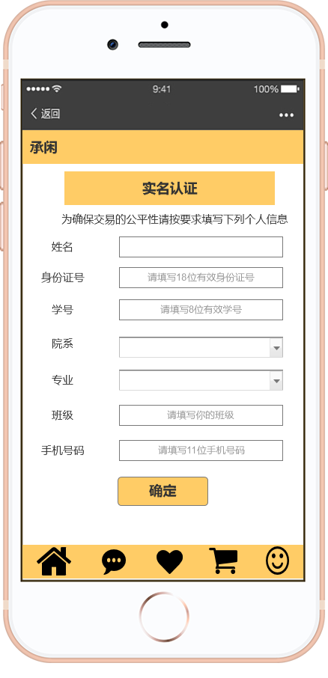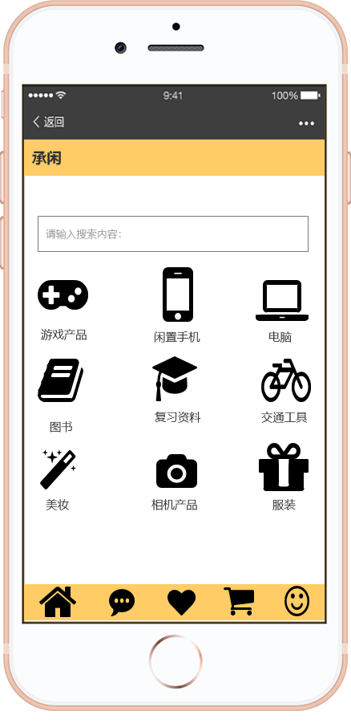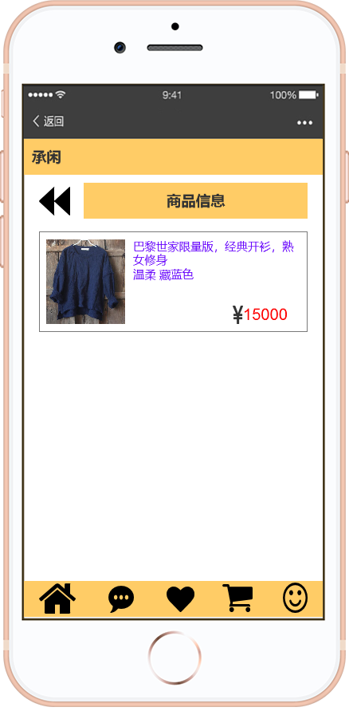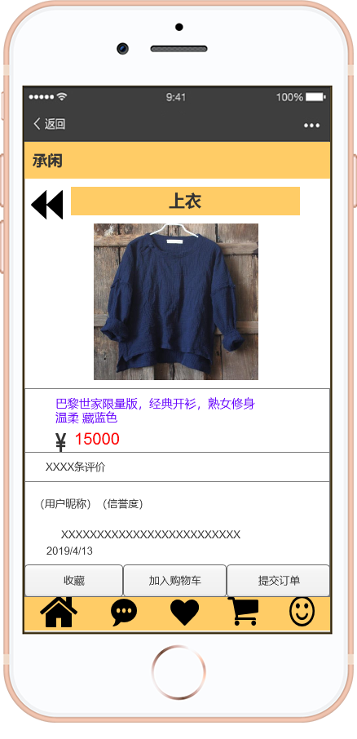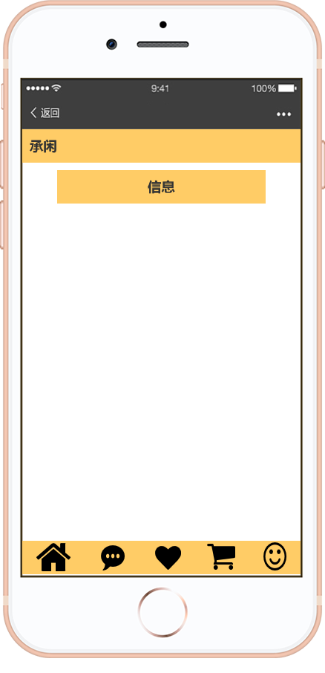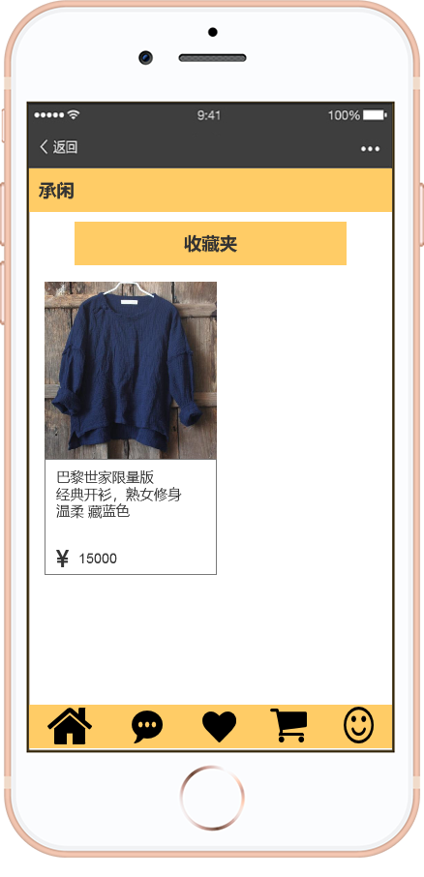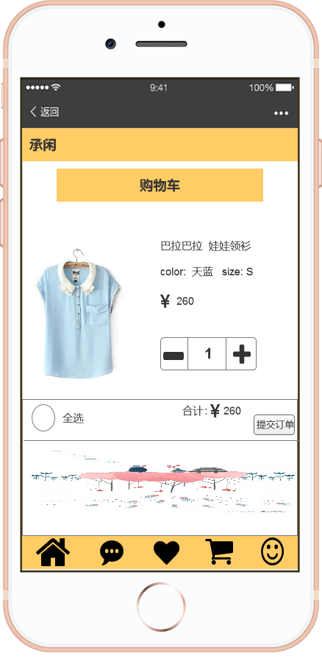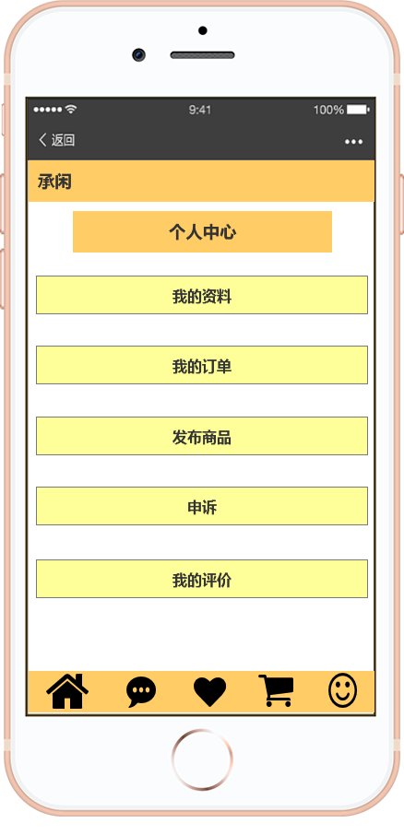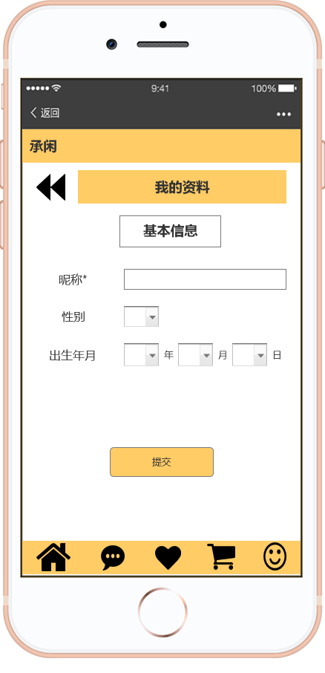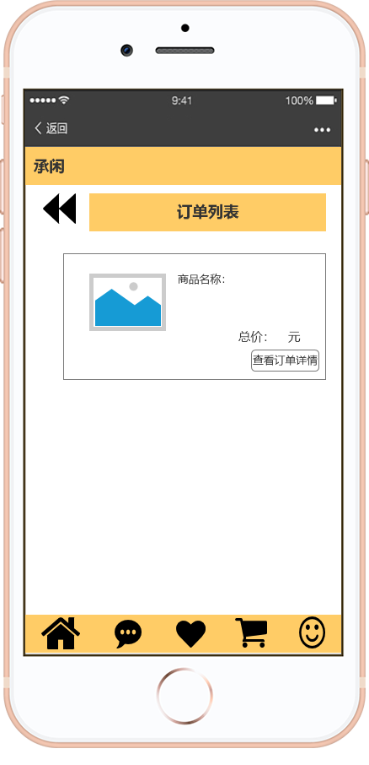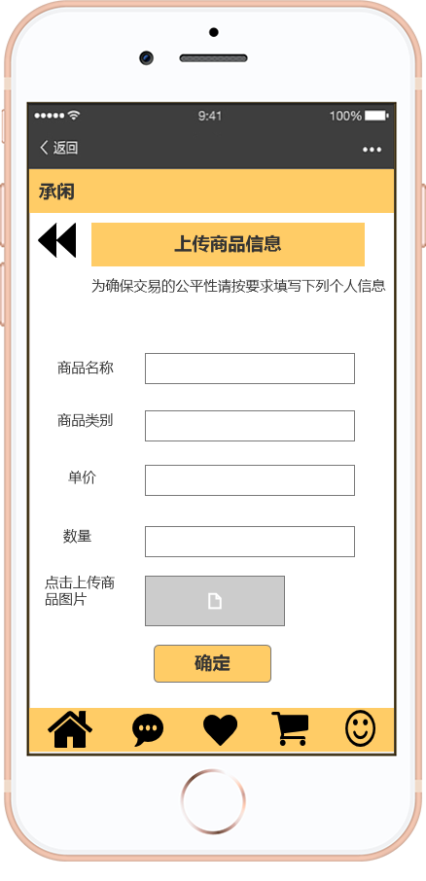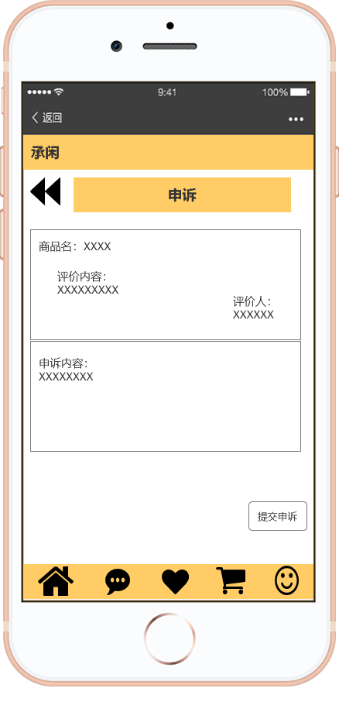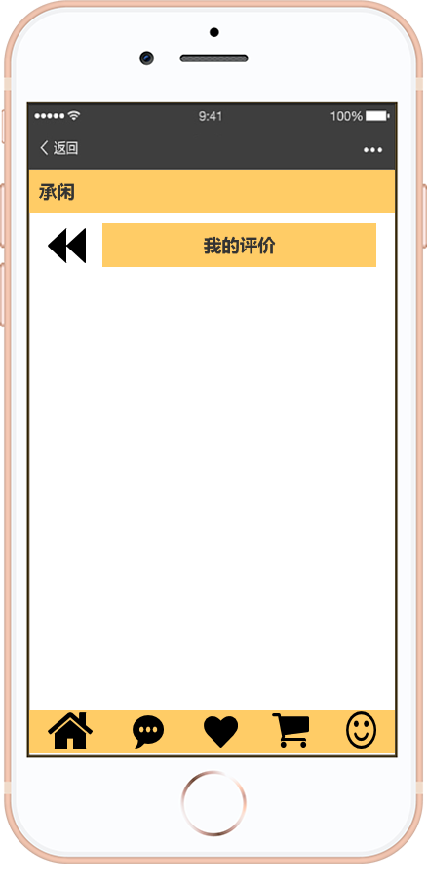

界面原型调查报告：
调查时间：4.14
调查地点：浙江大学城市学院
调查对象：浙江大学城市学院学生
调查方法：面对面咨询
调查人：乔寒月、李欣飏、吴智宏
调查分工：乔寒月、李欣飏负责征求女生意见，吴智宏负责征求男生意见

本次调查对象从小程序界面的颜色，布局，格式都提出了不同的要求，对我们改进界面原型的设计提供了极大的帮助。
首先是颜色，男生对我们一开始采用的粉色为主基调的界面没有好感，女生则认为配色上有点不搭。基于颜色的考量，我们设置背景的主基调为橙黄色，突出纯黑色的文字和图标，获得了男女生的普遍认同。除此以外，有女生认为我们的个人信息栏过于狭窄，在使用上会有不舒服的感觉。而布局上我们也有所调整，从原先的3*4的分类调整为3*3的分类，图标颜色也更改和文字同样的纯黑，在白色背景中更醒目。文字太小和边框不匹配的意见我们也接受了，协调了文字的大小。
以此次调查为基础，我们极大地改进了界面的设计，从用户的角度切实地做出了一系列调整。随着产品不断成型，我们会继续进行问卷调查，尽量避免产品与用户的期望不符的情况。

3.2对性能的规定

3.2.1精度
数据字典
名字 | 用户实名信息
别名
描述 | 用户实名认证时填写的个人信息
定义 | 用户信息=用户编号+姓名+性别+职业+身份证号  用户编号 Variable characters 20  姓名 Variable characters 10  性别 Variable characters 10  职业 Variable characters 20  身份证号 Variable characters 10
位置 | 用户实名信息表

名字 | 收藏夹
别名
描述 | 用户收藏的商品信息
定义 | 收藏夹=收藏编号+商品名+商品编号+单价  收藏编号 Variable characters 20  商品名 Variable characters 20  商品编号 Variable characters 100000  单价 Float 20
位置 | 收藏夹表

名字 | 商品信息
别名
描述 | 商品的各项信息
定义 | 商品信息=商品名+商品编号+商品类别+单价  商品编号 Variable characters 20  商品名 Variable characters 20  单价 Float  商品类别 Variable characters 20
位置 | 商品信息表

名字 | 购物车
别名
描述 | 用户添加的购买信息
定义 | 购物车=购物车内编号+商品编号+数量+总价  购物车编号 Variable characters  商品编号Variable characters  数量Integer  总价 Double
位置 | 购物车表

名字 | 订单
别名
描述 | 用户购买信息时生成的订单
定义 | 订单=订单编号+用户编号+商品编号+数量+总价+下单日期  订单号 Variable characters 20  用户编号 Variable characters 20  下单日期 Date&Time  商品编号 Variable charactersInteger 20  数量 int  总价：double
位置 | 订单表

名字 | 评价
别名
描述 | 买家用户对商品进行的评价
定义 | 评价=评价编号+商品编号+用户编号+评价内容  评价编号 Variable characters 20  评价内容 Variable characters 1000  商品编号 Variable charactersInteger 20  用户编号 Variable characters 20
位置 | 评价表

名字 | 申诉
别名
描述 | 卖家用户对买家用户的不当评论进行申诉
定义 | 申诉=申诉编号+商品编号+评价编号+申诉内容  申诉编号 Variable characters 20  评价编号 Variable characters 20  商品编号Variable characters 20  申诉内容 Variable characters 1000
位置 | 申诉表

ER图：
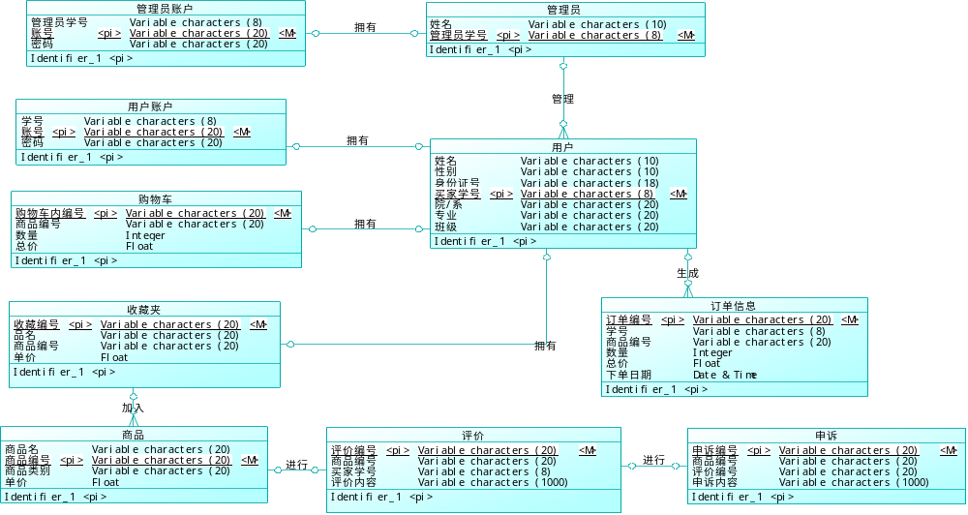

3.2.2时间特性要求
响应时间1~3s

3.2.3灵活性
可根据不同情况可调用。

3.3输入输出要求
小程序名称可以由中文、数字、英文。长度在3-20个字符之间，一个中文字等于2个字符。

3.4数据管理能力要求（针对软件系统）
需要管理各类商品信息表和用户个人信息表
按照当下项目计划以及各项功能保守预计两方面内容将各占15—20M

3.5故障处理要求
暂未有成型产品，暂时无法估量

3.6其他专门要求
不会主动向第三方机构泄露用户信息
随时随地在安卓或IOS系统微信上都可使用

4运行环境规定

4.1设备

安卓手机：系统要求：安卓4.0以上系统适用屏幕像素：通用
iPhone：系统要求：iPhone6.1-iPhone8.0以上系统适用屏幕像素：通用；
内存容量剩余500M以上

联机
用一个数据库存储数据。

输入设备：一块触摸屏
输出设备：一块触摸屏
联机

- 数据通信设备的型号和数量
暂无

- 功能键及其他专用硬件
暂无

4.2支持软件
同时支持苹果端和安卓端的微信平台
不需要编译

4.3接口
wx.request
wx.downloadFile
wx.uploadFile
微信小程序获取用户信息接口。

4.4控制
控制方法：集中控制
控制信号：数字信号

